分节题组2-2 重力
1、一个物体所受重力在下列哪些情况下要发生变化( )
A．把物体从赤道拿到南极
B．把物体放到加速上升的电梯里
C．把物体放到水里
D．用一个气球使物体悬浮在屋子内
2、关于重力的大小，下列说法中正确的是( )
A．物体的重力大小总是恒定的
B．同一地点，物体的重力与物体的质量成正比
C．物体落向地面时，它受到的重力大于它静止时所受的重力
D．物体的重力总等于它对竖直测力计的拉力
3、下列说法正确的是( )
A．自由下落的石块速度越来越大，说明石块所受重力越来越大
B．在空中飞行的物体不受重力作用
C．一抛出的石块轨迹是曲线，说明石块所受的重力方向始终在改变
D．将一石块竖直向上抛出，在先上升后下降的整个过程中，石块所受重力的大小与方向都不变
4、下列关于重心的说法中正确的是( )
A．任何有规则形状的物体，它的重心一定与它的几何中心重合
B．用一条绳子把一个物体悬挂起来，物体处于完全静止状态，该物体的重心不一定在绳子的延长线上
C．任何物体的重心都在物体内，不可能在物体外
D．重心与物体的形状和物体的质量分布有关
5、下列关于重心的说法正确的是( )
A．重心位置随质量分布的变化而变化
B．物体的重心可能在物体上也可能在物体外
C．形状规则的物体的重心一定在几何中心上
D．如果从质量分布均匀圆盘的中心挖去一块，圆盘就没有重心了
6．如果重力消失了，将会发生的情况是( )
A．天不会下雨，也不会刮风
B．一切物体的质量都没有了
C．用天平仍然可以测出物体的质量
D．河水不会流动
7．关于重力的大小和方向，下列说法中正确的是( )
A．物体重力的大小等于它对竖直悬绳拉力的大小或等于它对水平支持面压力的大小
B．在地球各处的重力方向都是相同的
C．重心是理想化的物理模型
D．对某一物体而言，其重力的大小总是一个恒量，不因物体从赤道移到南极而变化

8．下列关于重力的说法中正确的是( )
A．自由下落的石块速度越来越大，说明石块所受的重力越来越大
B．抛出的石块轨迹是曲线，说明石块所受的重力的方向在改变
C．物体受到的重力的大小和方向与物体的运动状态无关
D．物体所受重力的方向一定竖直向下

9．关于物体的重心，下列说法正确的是( )
A．物体的重心一定在物体上
B．用线竖直悬挂的物体静止时，线的方向一定通过重心
C．一砖块平放、侧放或立放时，其重心在砖内的位置不变
D．舞蹈演员在做各种优美的动作时，其重心在体内位置不变

10．如图所示，一个被吊着的均匀球壳，其内部注满了水，在球的底部有一带阀门的细出水口．在打开阀门让水慢慢流出的过程中，球壳与其中的水的共同重心将会( )
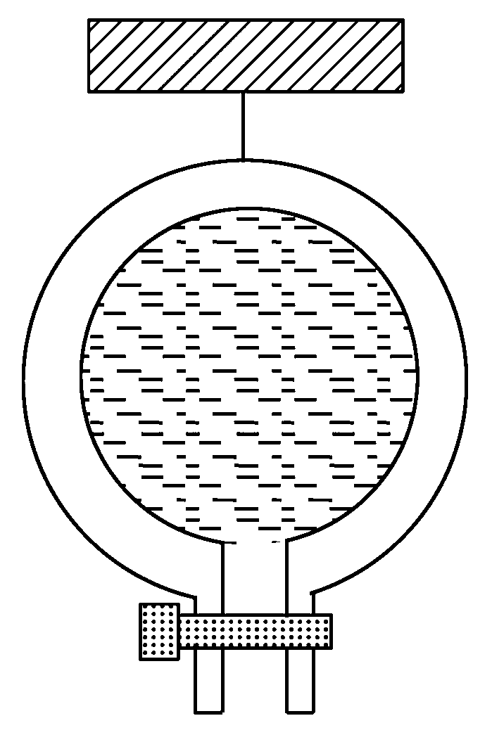
A．一直下降
B．一直不变
C．先下降后上升
D．先上升后下降

分节题组2-2 重力
参考答案
1、解析 重力加速度随着纬度的升高而增大，所以把物体从赤道拿到南极，其重力变大，故A正确；重力加速度与物体的运动状态无关，在电梯或是水中或是用气球悬浮，重力加速度都没变，重力G＝mg，即重力没有变化；故选A.
答案 A
2、解析 物体重力的计算式为G＝mg，物体的质量m是恒定的，但g的取值与地理位置有关．在同一地点，g的取值相同，随着物体所处的地理位置纬度的升高，g值将增大，随海拔高度的增加，g值将减小，因此，不能认为物体的重力是恒定的，故A错，B正确；由公式可知，物体所受的重力与物体的质量和g值有关，与物体是否受其他力及运动状态均无关，故C错误；用测力计竖直悬挂重物，静止或匀速直线运动时，物体对测力计的拉力才等于物体的重力，故D错误．
答案 B
3、解析 在地球上的同一位置，同一物体的重力为一定值，故A错；只要在地球上，物体所受重力就不为零，故B错；重力的方向始终竖直向下，与物体运动状态无关，故C错．
答案 D
4、解析 重心的位置与物体的形状和质量分布有关，只有形状规则，质量分布均匀的物体的重心才在物体的几何中心，A错误，D正确；用一条绳子把一个物体悬挂起来，物体处于完全静止状态时，物体的重力与绳子的拉力平衡，由二力平衡的知识可知，物体的重心一定在绳子的延长线上，B错误；重心是物体各部分所受重力的等效作用点，可以在物体上也可以在物体之外，C错误．
答案 D
5、解析 重心的位置是由物体的形状和质量分布共同决定的，质量分布发生变化，重心位置也随之变化，所以A正确，C错误；均匀圆盘的中心挖去一块，剩余部分仍然有重力，有重心，只不过重心可能不在物体上了，所以B正确，D错误．
答案 AB
6、解析 下雨、刮风以及河水流动都是由于物体受到重力作用而引起的，如果重力消失，这些自然现象都不会发生，故A、D正确；质量是物体本身的固有属性，与重力是否消失无关，故B错；如果重力消失，放在天平托盘上的物体对托盘天平无压力，所以天平也就无法测量物体的质量了，所以C错．
答案 AD

7、解析 物体的重力大小与它对竖直悬线的拉力大小或它对水平支持面压力的大小并不一定相等，只有在物体静止或做匀速直线运动时才相等，故A错误；在地球上各处的重力方向都是竖直向下的，但各个地方的竖直向下并不是指向同一方向，例如南极和北极的重力方向恰好相反，同一物体在不同纬度处的重力大小也是不同的，在地球表面上，越靠近两极其重力的大小也越大，故B、D错误；重心是为研究问题的方便引入的一个物理模型，物体各个部分都受重力作用，可以等效地看做集中在一点上，故C正确．
答案 C
8、解析 物体受到的重力的大小与运动状态无关，所以石块受到的重力大小不变，A、B错；重力的方向始终是竖直向下的，与物体的运动状态无关，C、D正确，故选C、D.
答案 CD
9、解析 物体的重心是重力的等效作用点，不一定在物体上，所以A错误；悬挂法确定物体重心时，线的方向一定通过重心，因此B正确；物体重心与质量分布和形状有
关，当质量分布不变、形状不变时，其重心不变，而形状改变时重心位置也改变，所以C正确，D错误．
答案 BC
10、解析 在注满水时，球壳和水的共同重心在球心，随着水的流出，球壳的重心不变，但水的重心下降，二者共同的重心在下降，当水流完时，重心又回到球心，故C正确．
答案 C

